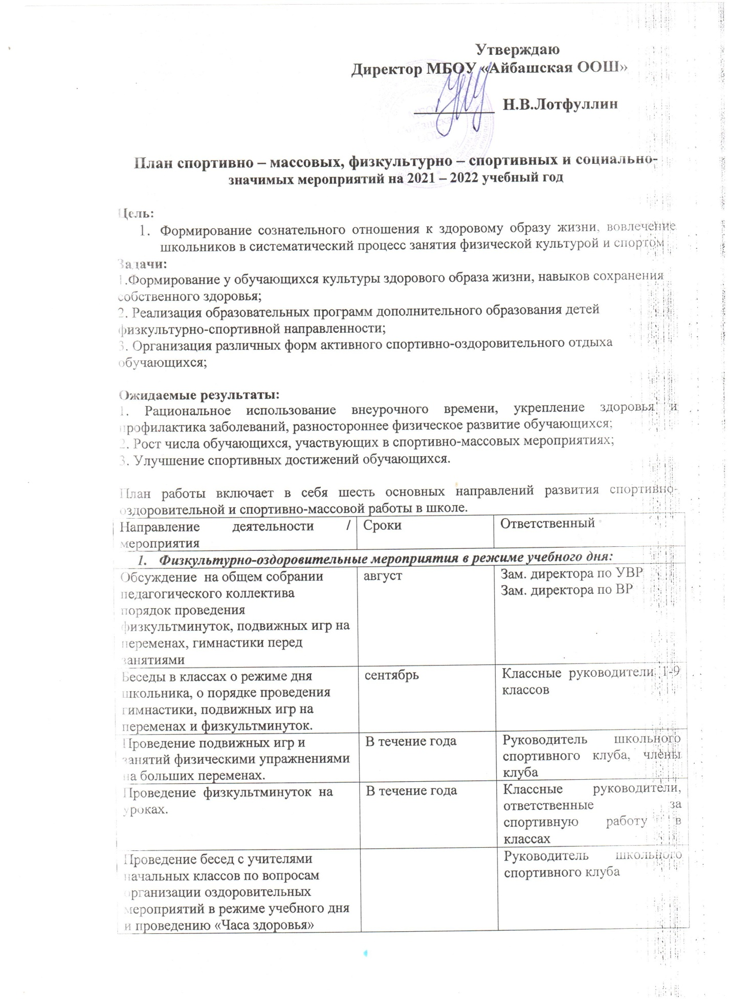

- Спортивная работа в классах и секциях:
В классах назначитьфизоргов, ответственных за проведение подвижных игр на больших переменах и организующих команды для участия в соревнованиях. | сентябрь | Руководитель школьного спортивного клуба
Составить расписание занятий секций, тренировок команд. | Сентябрь | Зам. директора по ВР  Руководитель школьного спортивного клуба
Организация секций. | Сентябрь | Зам. директора по ВР., учителя физической культуры – руководители спортивных секций
Подготовка команд классов по видам спорта, включенным во внутришкольную спартакиаду | В течение учебного года | Руководитель школьного спортивного клуба.,учителя физической культуры – руководители спортивных секций
Организация «Часов здоровья». | В течение учебного года | Классные руководители 1-9 классов  Руководитель школьного спортивного клуба
Классные часы «Здоровый образ жизни». | В течение учебного года
- Внеурочная работа в школе (в соответствии с календарным планом)
- Участие в районных соревнованиях
Спортивный час. | Еженедельно | Руководитель школьного спортивного клуба, члены клуба
Физкультминутки во время выполнения домашних заданий | Ежедневно | Руководитель школьного спортивного клуба, члены клуба
- Агитация и пропаганда здорового образа жизни:
Акция «Здоровый марафон» | Ноябрь | Зам. директора по УВР  Зам. директора по ВР  Руководитель школьного спортивного клуба, члены клуба
Конкурсы рисунков, учащихся 1-4 классов на тему " Мы любим спорт" | Ноябрь
Организация цикла бесед и лекций на классных часах по темам:  «Утренняя гимнастика школьника», «Гигиена школьника», «Отказ от вредных привычек». |  | Классные руководители
Выпуск информационного листка спортивной жизни в школе - «Спортивный калейдоскоп» в компьютерной обработке | 1 раз в четверть | Руководитель школьного спортивного клуба, члены клуба
Оформление стендов «Олимпийский дневник России», «Играем в городки», «Интересное в мире спорта». | 1 раз в четверть | Руководитель школьного спортивного клуба, члены клуба
- Работа с родителями учащихся
Здоровье наших детей - в наших делах (итоги медосмотра, анализ состояния здоровья учащихся). | 1 раз в четверть | Фельдшер ФАП, классные руководители
Тематические родительские собрания  «Воспитание правильной осанки у детей»,«Распорядок дня и двигательный режим школьника». | 1 раз в четверть | Фельдшер ФАП, классные руководители



